2024年二季度RWA代币化发展状况：机构推动市场，DeFi 扩大规模

撰文：The Open Platform

翻译：白话区块链

免责声明：本文讨论了实物资产（RWA）Token 化的各个方面，包括主要金融机构的参与、区块链技术的整合以及潜在的优势和挑战。需要注意的是，与 RWAToken 化相关的立法和监管环境正在迅速变化。目前的法律法规仍在不断形成中，未来的发展可能会对本文所讨论的观点和结果产生重大影响。本文所提供的信息基于发布日的当前市场理解和状态。建议读者密切关注正在进行的立法变更，并在考虑投资 Token 化资产时咨询法律和金融专家。

RWA Token 化涉及将现金、股票、债券、贷款、房地产、商品或艺术品等有形资产转换为区块链上的数字 Token，从而使这些资产更易获取、更具流动性和透明度。该概念最近获得了显著的关注，为传统金融工具和数字资产世界之间提供了一座桥梁。

我们此前曾讨论过房地产 Token 化这一话题。2023 年下半年，这一领域大多处于停滞状态。由于技术、监管和市场方面的挑战，RWAToken 化经历了多次失败的尝试。因此，房地产 Token 化现已成为 RWA 市场中一个较小的部分。

然而，2024 年第二季度，RWA 成为了第二大数字资产叙事，占据了 CoinGecko 所追踪叙事中 11% 的网络流量。该行业现在展现出丰富多样的格局，涵盖了各种市场，并包含了去中心化金融（DeFi）和传统金融（TradFi）的利益相关者。

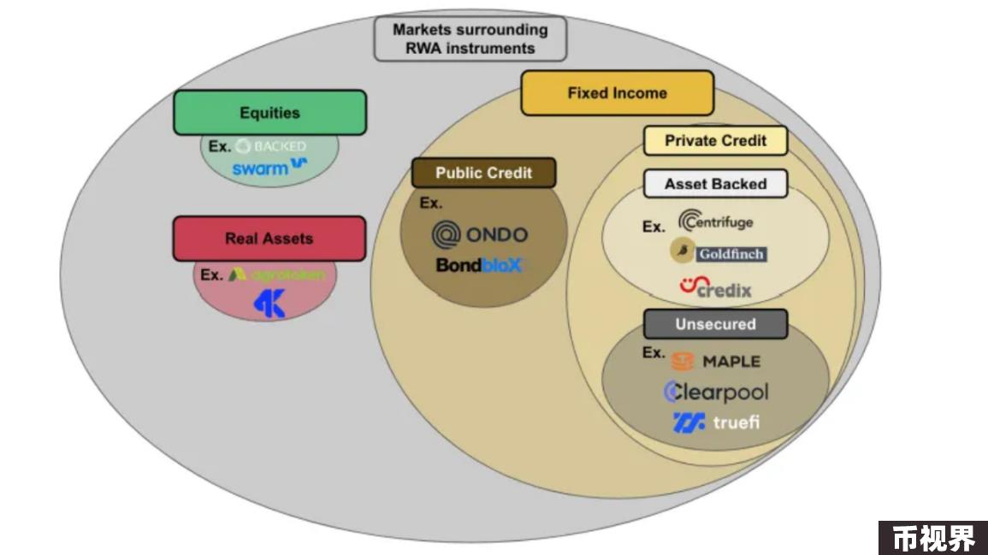

在本文中，我们探讨了实物资产（RWA）Token 化的最新趋势，并重点介绍了定义 2024 年第二季度 RWA 现状的成功试点项目。我们还将总结当前围绕 RWA 市场的叙事，并展望未来可能出现的 Token 化浪潮。

### 1、机构参与增加推动了沉寂市场的复苏

2024 年，多家主要金融机构首次在 RWA 领域进行战略布局。对 RWAToken 化的关注增加，可能是受到了传统金融巨头（如贝莱德和富兰克林邓普顿）以及领先的去中心化金融（DeFi）参与者（如 Ondo Finance）发起的成功试点项目的推动。

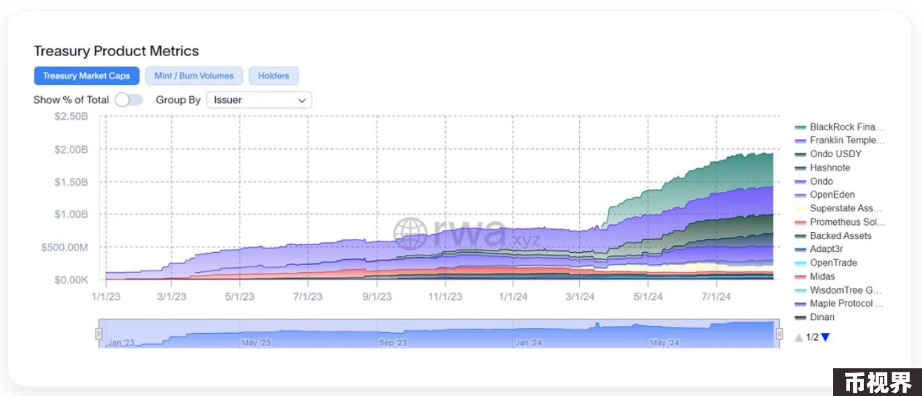

贝莱德、富兰克林邓普顿和 Ondo 的自有 Token 化金融产品占 Token 化政府证券总市值的 60% 以上：

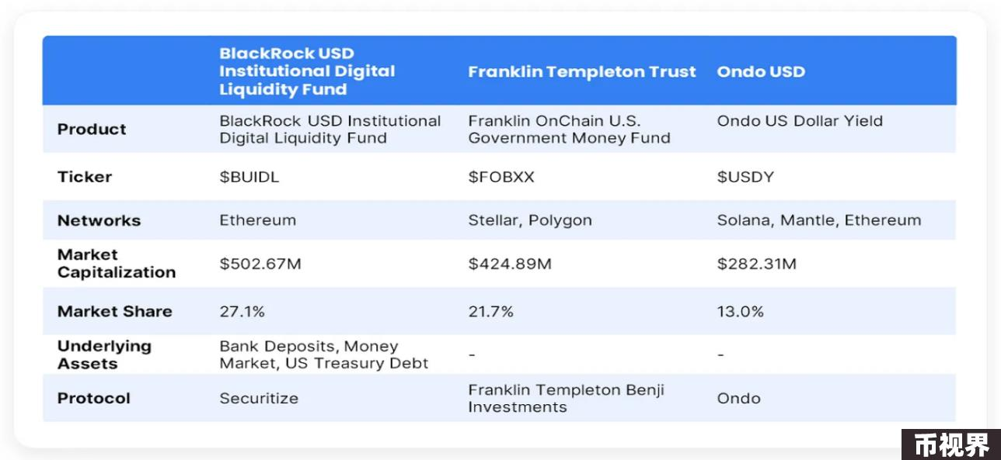

贝莱德的 BUIDL，正式名称为贝莱德美元机构数字流动性基金，是一个基于以太坊网络的 Token 化基金，于 2024 年 3 月 20 日推出。BUIDL 基金由现金、美国国债和回购协议组成，旨在通过区块链技术为合格投资者提供赚取美元收益的机会。

截至 2024 年 7 月，BUIDL 已成长为最大的 Token 化国债基金，管理资产超过 5 亿美元。

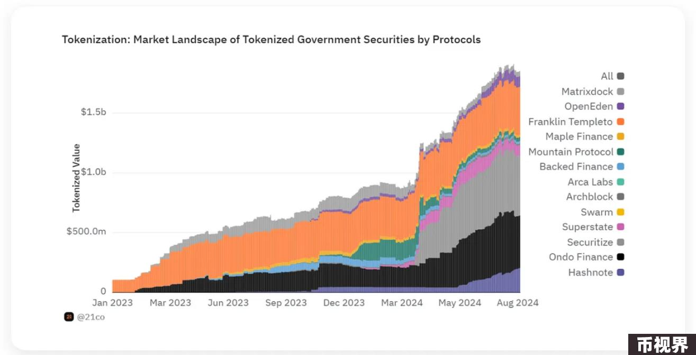

多个区块链项目为 BUIDL 的成功做出了贡献。Securitize 负责合规和投资者管理，确保 Token 化产品符合监管标准。Maple Finance 提供了链上信用市场，促进了信用产品的创建和交易。Swarm Markets 作为一个持牌的去中心化金融（DeFi）平台，在监管框架内促进了 RWA 的 Token 化和交易。Boson Protocol 使贝莱德能够通过基于区块链的电子商务市场探索 Token 化和交易 RWA 的新途径。Polytrade 提供了一个管理 RWA 的市场，支持投资机会的民主化并改善资产流动性。最后，Ondo Finance 作为 Token 化短期美国国债基金 OUSG 的发行者，将其大部分资产部署在 BUIDL 上，为传统投资者提供了实用性（来源：BeInCrypto、CoinDesk、CoinMarketCap、The Defiant）。

富兰克林邓普顿的 Token 化项目——富兰克林链上美国政府货币基金（FOBXX）是传统金融与去中心化金融（DeFi）整合的另一个例子。该基金于 2021 年推出，是首个使用区块链处理交易和记录股份所有权的美国注册共同基金。该项目利用 Stellar 和 Polygon 区块链来支持 BENJIToken，该 Token 代表 FOBXX 基金的股份。该计划允许点对点转移 Token 化股份，旨在为投资者提供稳定的收益，提高美国政府货币基金的流动性和可及性。富兰克林邓普顿自主开发了这个项目，但与区块链网络合作以实施该技术（来源：富兰克林邓普顿、BeInCrypto）。

富兰克林邓普顿的 RWA 策略与贝莱德有所不同，后者主要依赖与现有区块链项目的合作。贝莱德的 BUIDL 专注于整合各种 DeFi 平台来 Token 化美国国债和其他固定收益产品，而富兰克林邓普顿的策略则集中于利用公有区块链来增强传统货币市场基金的透明度和效率。

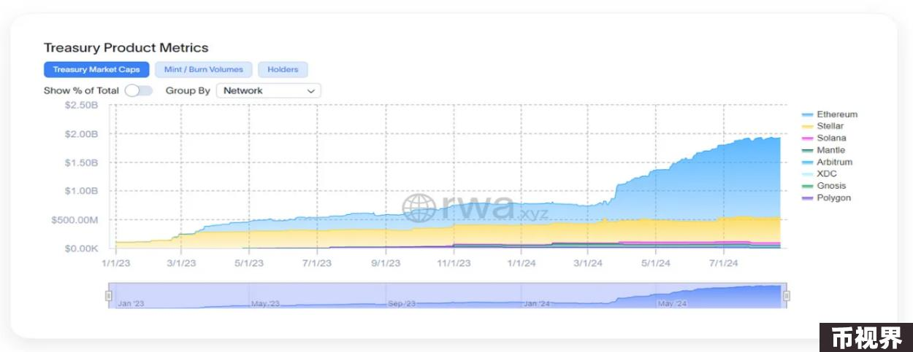

Ondo Finance 是一个成功的非机构 Token 化美国国债资产发行者的例子。Ondo Finance 的 USDY 项目于 2023 年末推出，设计为一种收益稳定的稳定币，由美国国债和银行存款支持。USDY 代表了一种稳定且有收益的数字资产，通过与传统金融工具的整合，为持有者提供收益。与典型的稳定币不同，USDY 从基础的美国国债资产中产生收益，使其成为寻求稳定回报的 DeFi 用户和机构投资者的有吸引力的选择。

Ondo Finance 的短期美国政府债券基金（OUSG）代表 Token 化的短期美国国债，补充了 USDY，为寻求在 DeFi 生态系统中获得美国国债敞口的投资者提供了一个安全且有收益的替代方案。它们共同提供了多样化的投资选择，在为 DeFi 用户提供稳定性的同时，也带来了有吸引力的收益。

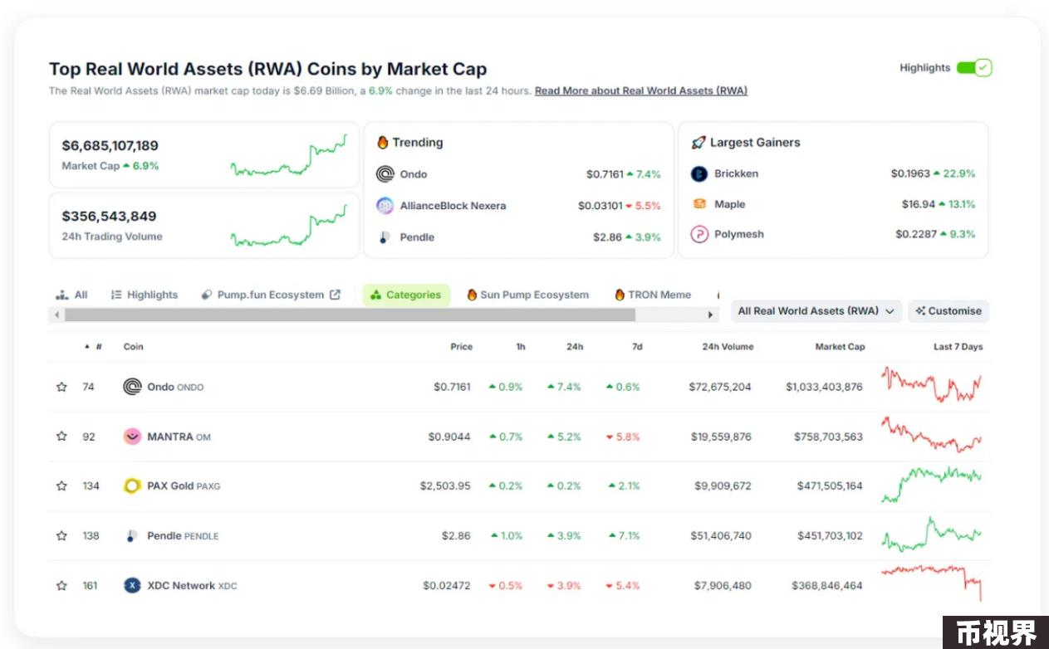

摩根大通和高盛也在 Token 化美国国债领域开展类似的计划，例如摩根大通的 Onyx 和高盛的 RWA 市场概念（J.P. Morgan | 官方网站）（BeInCrypto）。

这些机构拥有资源、专业知识和监管影响力，可以应对 Token 化复杂的环境，预计将成为 RWAToken 化领域的主要推动力量。BUIDL 展示了传统金融（TradFi）如何加速 DeFi 协议（如 Ondo Finance）的采纳进程，同时也将这些协议纳入其使用中。

值得注意的是，本节讨论的所有工具都是固定收益工具，目前是 RWAToken 化领域的主导部分，我们将在下一节中深入探讨。

### 2、RWA 市场的趋势变化：从股权到固定收益

RWAToken 化市场的领导地位已经转向固定收益领域，这一领域超越了美国国债。Token 化的固定收益证券，如筹得信贷，因其稳定性和监管清晰度获得了显著关注。这些资产提供可预测的回报，并且更容易整合到现有的监管框架中。

根据 RWA.xyz 的数据，Token 化筹得信贷占总 RWA 价值的最大份额：

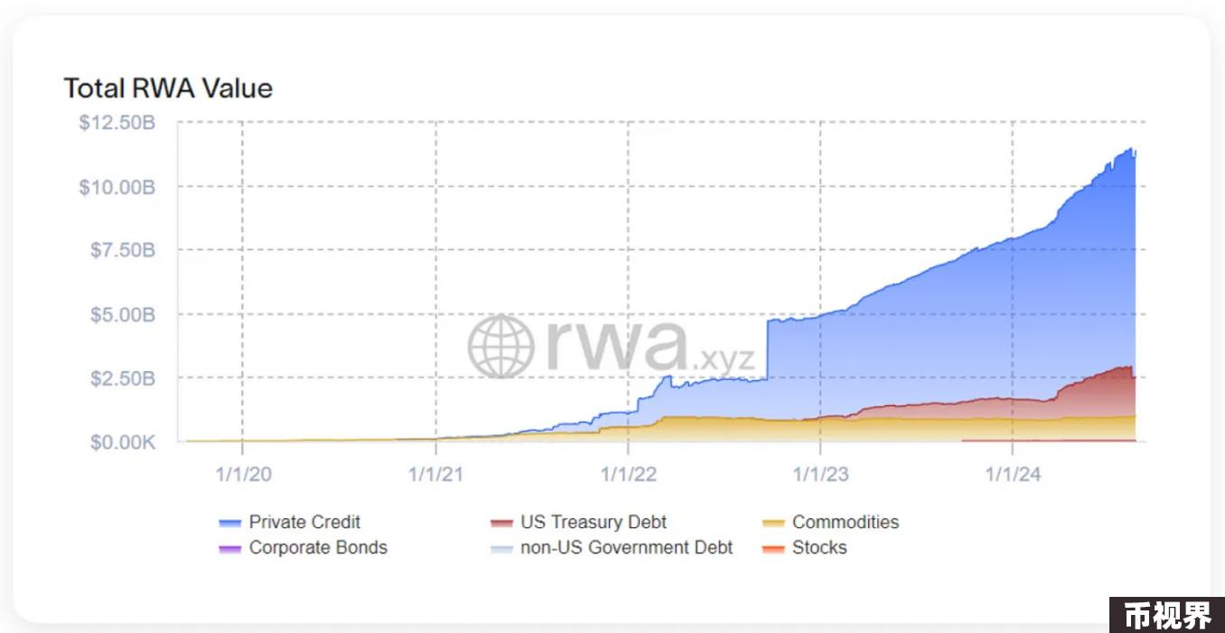

Token 化筹得信贷涉及将传统债务工具，如贷款和债券，转换为区块链上的数字 Token。这一过程被投资基金、专业金融公司和金融科技初创公司等多种实体使用，通过从基础贷款中获得的利息支付产生回报。

根据 RWA.xyz 的数据，按所有贷款的总价值排名的顶级筹得信贷 Token 化协议是 Figure、Maple 和 TrueFi：

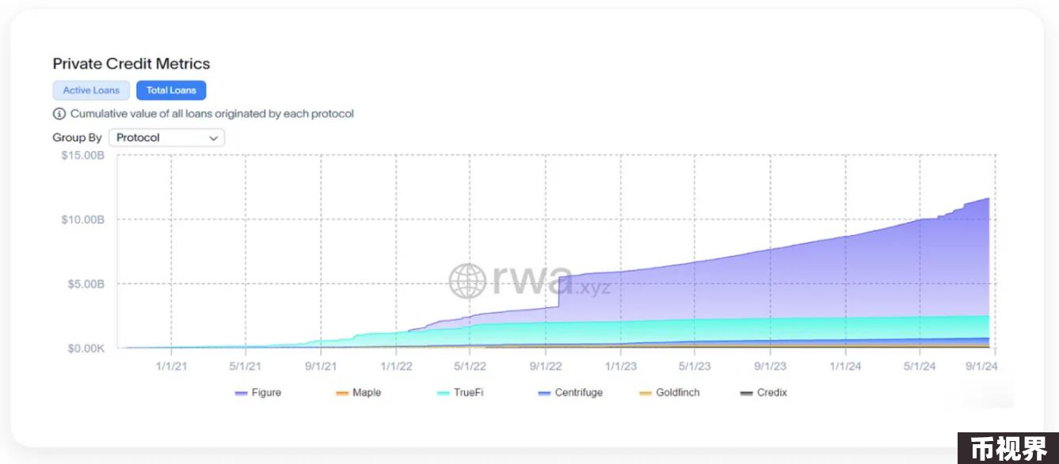

Figure 利用区块链技术简化和现代化借代过程，主要专注于房屋净值信贷（HELOCs）、学生贷款再融资和按揭再融资。该平台使用其自有区块链 Provenance 来提供这些服务，旨在提升效率、降低成本，并改善贷款发放、服务和交易的透明度。Figure 的独特之处在于其在整个借代生命周期中全面使用区块链，这使其与其他传统和 Token 化信贷平台有所区别（来源：Figure Lending）。

Maple Finance 为机构借代提供了去中心化的基础设施，支持贷款池的创建。他们的策略包括利用数字资产抵押品，如 BTC 和 ETH，提供高质量、风险调整后的收益。该平台在以太坊和 Solana 上运行，并与区块链信用风险管理公司合作，提供管理的信用投资组合（来源：Maple Finance）。

TrueFi 是一个专注于无抵押借代的去中心化金融（DeFi）平台。TrueFi 于 2020 年 11 月上线，运行在以太坊和 Arbitrum 上，通过由 TRUToken 治理的智能合约连接借款人和贷款人。借款人经过严格的信用评估，包括 KYC 和 AML 检查，并被分配链上信用评分以确定贷款条款。这一过程使 TrueFi 能够在无需抵押的情况下提供贷款，提高了借代市场的可及性和效率（来源：TrueFi | Docs）。

根据麦肯锡的报告，筹得信贷与美国国债一起，处于 Token 化资产采纳的第一波浪潮中。

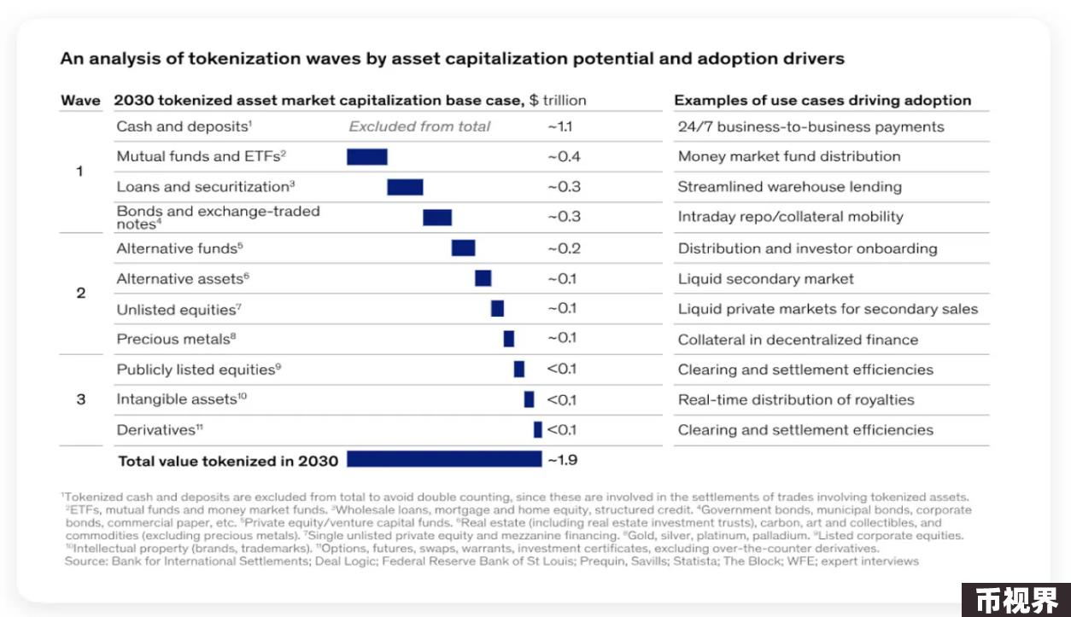

麦肯锡的报告《从涟漪到波涛：Token 化资产的变革力量》指出，对 Token 化投资的兴趣受到当前流程的效率和盈利性、外包程度以及关键参与者及其费用的影响。

美国国债和筹得信贷通常涉及高交易量和相对低的利润率，使得区块链在提高效率和自动化方面的成本节约尤为吸引人。这些资产的流程通常更具标准化和可扩展性，从而降低了 Token 化的障碍，加快了影响力的显现，增强了早期采纳的商业案例。由于这些活动常常外包以实现规模经济，因此采用更高效的区块链解决方案以进一步降低成本和提高回报具有很强的激励。

高潜在成本节约、较快的投资回报和这些金融产品的标准化特性使 Token 化的美国国债和筹得信贷成为 Token 化领域早期采纳的理想候选者。

### 3、Token 化房地产：通过专业化取得成功

房地产是 RWA 领域中 Token 化好处尤为明显的一个部分。Token 化允许部分所有权、提高流动性并降低投资门槛，使房地产投资更加可及，机会更加民主化。尽管其显著的好处，但该领域迄今为止仍相对沉寂，预计将成为未来采纳的一个重要部分。尽管如此，已有一些公司在这一领域取得了显著进展。例如，RealT 已经成为一个成功的项目，提供美国房地产的部分所有权。

RealT 是一个通过 Token 化实现房地产部分所有权的区块链平台。RealT 的市场平台是一个动态的投资和交易平台，代表了特定美国物业的所有权份额。这些 Token 提供了按比例的所有权和租金收入，并可以在二级市场上交易。

截至 2024 年 8 月，RealT 的每月主要市场销售额约为 290 万美元，历史最高达到 590 万美元。

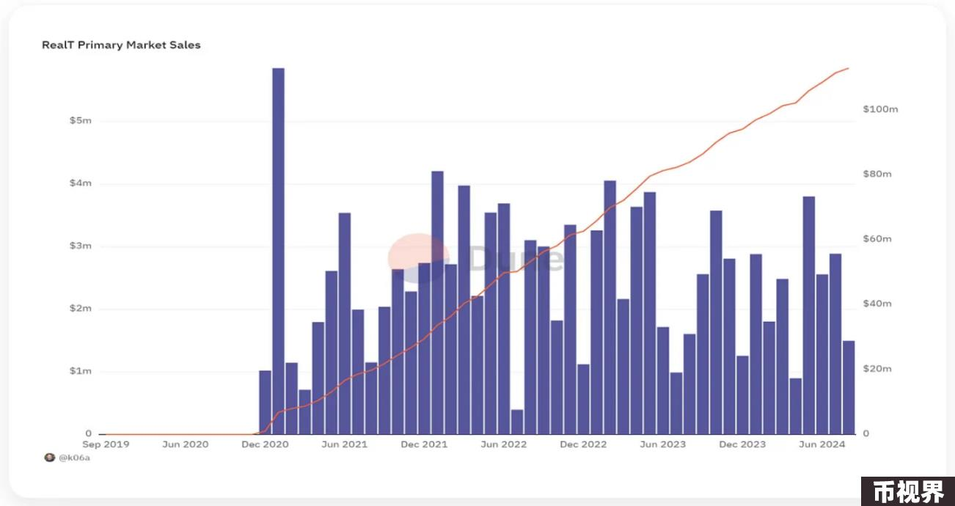

RealT 每月 290 万美元的主要市场销售额是显著的，尤其是与传统房地产指标相比。在美国，截至 2024 年中期的中位房价为 41.23 万美元（来源：圣路易斯联邦储备银行，2024 年）。传统房地产公司通常促成单个房产的销售，这意味着每笔交易可能仅代表一次销售。例如，一位房地产经纪人每月可能成交几处房产，每笔交易都对其月度销售总额产生重要影响。典型的房地产经纪公司可能处理的月销售额差异很大，这取决于市场规模和经纪人数量。对于一个小型到中型的经纪公司而言，达到 290 万美元的月销售额可能是显著的，相当于大约 7 次中位房价的房产销售。较大的经纪公司拥有多个经纪人，可能处理更高的交易量，但考虑到传统房地产销售的碎片化特性，这仍然突显了 RealT 所取得成就的规模。

大型在线房地产平台如 Zillow 或 Redfin 每年促成数十亿的销售额，但这些销售额分布在拥有数百万个房源的广阔市场中。然而，这些平台并不直接销售房产，而是将买家和卖家连接起来，其收入来自佣金、广告和线索生成，而非直接销售。对于像 RealT 这样直接销售部分所有权的公司来说，在市场还处于新兴和小众阶段的情况下，290 万美元的月销售额显得尤为显著。

在我们之前的报告中，我们曾对房地产 Token 化的广泛采纳表示怀疑，原因是它未能满足个别投资者、贷款人和税务机关的需求。RealT 主要涉及美国的住宅物业，这些物业适合部分所有权和 Token 化。这意味着该平台在处理更复杂的房地产交易、商业物业或法律框架不太友好的地区时，可能不如其它平台多才多艺。相反，通过专注于一个特定领域，RealT 能够创建一个精简且可扩展的模型，吸引特定的投资者群体。

### 4、Token 化筹得股权及其对 TON 的意义

尽管上述项目专注于将 RWA 与传统金融机构整合，以吸引机构投资者，但 TON 的 RWA 策略则更加侧重于 DeFi。TON 旨在让普通 DeFi 用户通过持有私营公司的股权来实现投资组合多样化，这是一个传统上封闭且不透明的领域。MMPro 通过 TON 生态系统实现了 Token 化筹得股权的获取和交易。

MMPro 是一个新的 DeFi 协议，提供公司股权的 Token 化服务，如 Ledger、Consensys（Metamask）、Ripple、Circle 和 Animoca%20Brands 等公司在上市前的股份。Token 化筹得股权涉及将私人公司的股份转换为区块链上的数字 Token，实现部分所有权和在数字平台上的交易。这一过程使筹得股权投资变得更具可及性、流动性和透明性，符合 MMPro 所提供的服务特点。

通过 MMPro%20Trust，投资者可以通过 RWA%20NFTs 获得公司股份的部分所有权。这些 NFT 可以在二级市场（如 Getgems）上交易，并存储在 Tonkeeper 中。

来源： https://rwa.mmprotrust.com/

尽管 TON 的 RWA 领域仍处于初期阶段，但像 MMPro Trust 这样的例子展示了调动生态系统各个方面的潜力，包括二级市场、钱包以及相关公司。这种方法对生态系统参与者来说具有重要价值，他们现在可以通过股权实现投资组合的多样化，同时也为那些传统上投资于上市股票并寻求通过筹得股权实现多样化的生态系统外部个人提供了新机会。通过连接这两个世界，TON 的 RWA 计划为 DeFi 用户和传统投资者创造了新的机会，为资产 Token 化的未来带来了活力和可能性。

然而，Token 化未上市股权的采纳可能会经历更长的过程。未上市股权的监管环境仍在不断发展，这带来了不确定性并提出了重大的合规挑战。私人公司通常财务透明度较低且拥有更复杂的所有权结构，这使得准确评估其价值和风险更加困难。与具有可预测回报和成熟市场的固定收益工具不同，未上市股权需要进行全面的尽职调查和投资者保护，这进一步拖慢了采纳过程。

然而，那些成功应对这些挑战并在 Token 化替代资产类别市场中早期建立自己地位的协议可以获得先发优势。通过建立信任、制定行业标准以及创造网络效应，这些早期采用者可以在生态系统成熟和监管框架完善的过程中，定位自己为领导者，并抢占市场份额。

### 5、未来展望

RWAs（现实世界资产）面临着显著的启动困难，这阻碍了它们的初步采纳。这些问题表现为几种方式：缺乏既定的流动性和市场参与者，传统投资者的信任和认可有限，以及监管不确定性导致的采纳缓慢。

在提供的 Token 化产品与目标市场之间常出现显著不匹配，这通常由于 Token 化的明显好处不足以及买方需求有限。这些挑战在过去一年中导致了 RWA 领域的重大变化，机构如 BlackRock 和 Franklin Templeton 现在推动采纳更可行、更具吸引力的 Token 化固定收益工具，这些工具提供了更清晰的优势，并更好地符合市场需求。

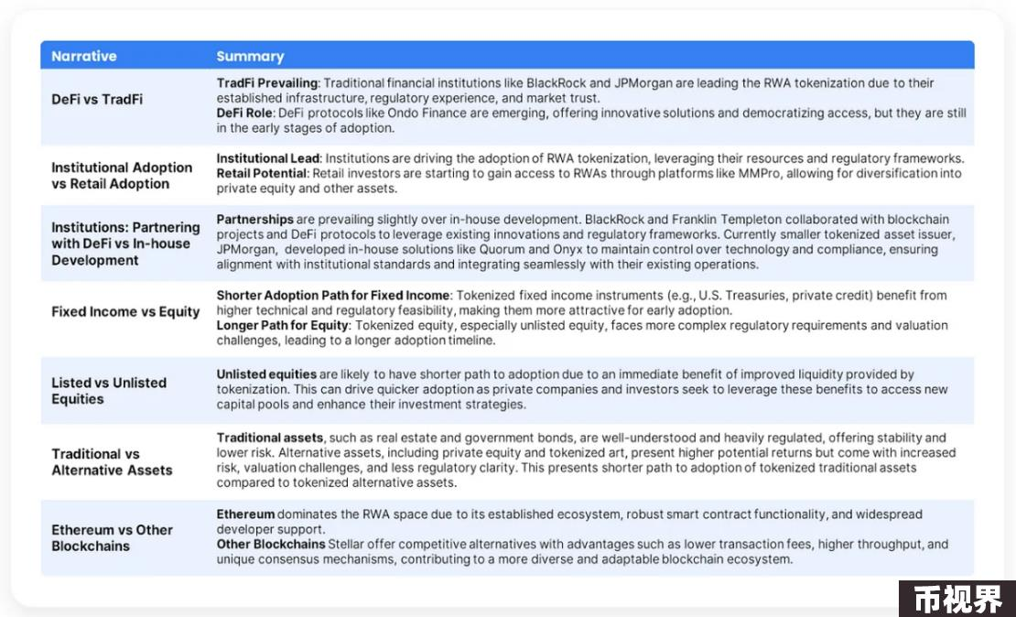

TON 在 Token 化资产的未来采纳浪潮中处于有利位置，包括未上市和上市股权、商品以及房地产。届时，预计监管环境将更加成熟，这得益于当前大型机构推动的成功案例。这一不断发展的格局将为 TON 及其他区块链提供在第二波和第三波市场中获得先发优势的机会，利用其创新的 DeFi 中心化方法，提供新的且吸引人的投资机会。